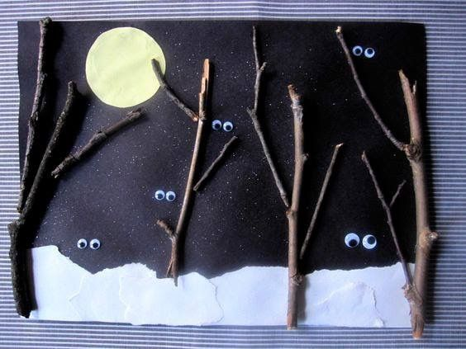
Griezelweek knutsel ‘spoken in het bos’

Voorbereiding van te voren:
– Let op! Zorg ervoor dat er droge takjes aanwezig zijn voor dit knutselwerk.

Benodigd materiaal:
– Droge takjes
– A4 papier: zwart, licht geel en wit

Voorbereiding op de dag zelf:
– Zorg ervoor dat er voor iedereen genoeg droge takjes zijn.
– Zorg ervoor dat alle materialen klaarliggen op de materialentafel.
– Zorg ervoor dat er een voorbeeld is gemaakt.

Uitleg:
De kinderen maken een griezelig bos. Er zijn allemaal oogjes te zien, maar voor de rest niets.

Stap voor stap:
– Stap 1: Neem een zwart A4 papier.
– Stap 2: Scheur een wit A4 papier klein en plak die onderaan het blad.

– Stap 3: Knip een rondje uit het licht geel A4 papier.
– Stap 4: Plak het rondje links boven aan. Dit is de maan.

– Stap 5: Plak kleine takjes op het blad. Plak ze in de vorm van een boom.

– Stap 6: Plak op een paar plekken wiebeloogjes. Hierdoor lijkt het alsof er iemand naar je kijkt in het bos. Zie afbeelding hierboven.

Na afloop:
- Ruim alles wat je gebruikt hebt, gelijk weer netjes op, zo hou je overzicht voor jezelf en hoe je niet bij het klaarzetten van je volgende activiteit je vorige activiteit nog op te ruimen.

